**অ্যাকাউন্ট হোল্ডারদের তথ্য আপডেট করার জন্য নিচের ধাপ গুলো অনুসরন করুন**

**ধাপঃ ১**

### **প্রথমে কন্ট্রোল প্যানেল থেকে অ্যাকাউন্ট হোল্ডার অপশনটি বেছে নিন।**

**অ্যাকাউন্ট হোল্ডার অপশনে ক্লিক করার পর নতুন একটি তালিকা আসবে।**

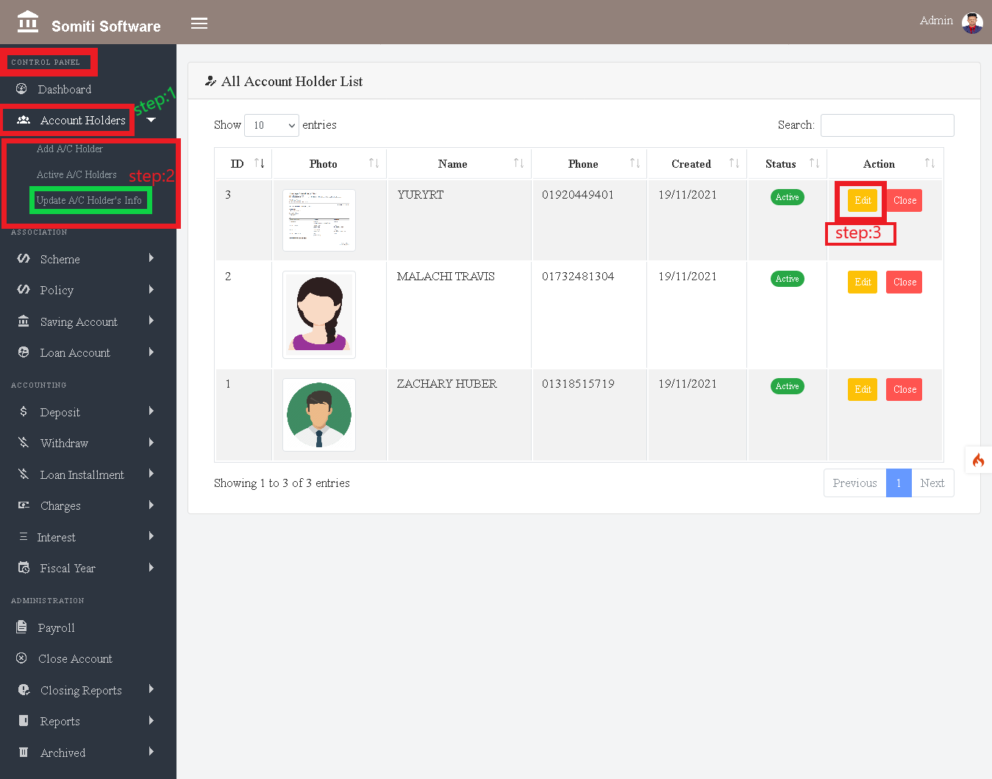

**ধাপঃ ২**

**তালিকা থেকে আপডেট এ/ সি হোল্ডার ইনফো অপশনে ক্লিক করুন।**

**এ/ সি হোল্ডার ইনফো অপশনে ক্লিক করার পর সমস্ত অ্যাকাউন্ট হোল্ডারদের তালিকা দেখা যাবে।**

**ধাপঃ ৩**

**একজন নির্দিষ্ট সদস্যর তথ্য আপডেট করার জন্য এডিট বাটনে ক্লিক করুন।**